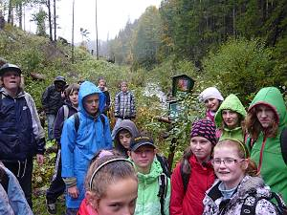
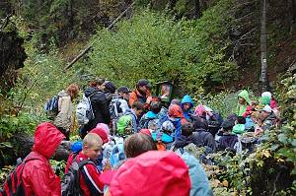

Dominantní průřezové téma: OSV- kooperace, kompetence
EV- ekosystémy, základní podmínky života, vztah člověka k prostředí.

Forma realizace: Celodenní výjezd do Karlovy Studánky, výstup naučnou stezkou Bílá Opava.

Ročník: 6

Anotace: Žáci si utužili vztahy v kolektivu, spolupráci mezi třídami, posílili svou tělesnou kondici, procvičili první pomoc.

Klíčové pojmy: CHKO, léčivé prameny, geologická stavba.

Popis projektu: Žáci prošli společnou přípravou v hodinách VO a I , na internetových stránkách se seznámili s historií i současností Karlovy Studánky a s CHKO Jeseníky. Shlédli naučný film o této lokalitě. Následně poznali Karlovu Studánku a hlavní pramen. Prošli celou naučnou stezku Bílé Opavy.

Mezioborové vztahy: Zeměpis, Tělesná výchova, Tělesná výchova, Výchova k občanství,
Dějepis, Informatika, Přírodopis

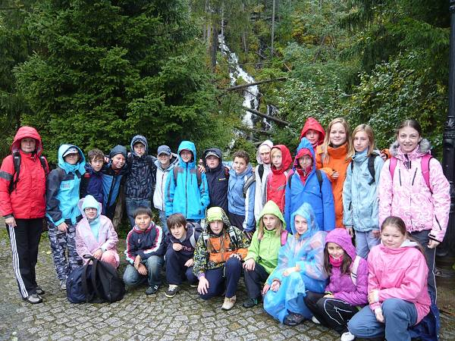
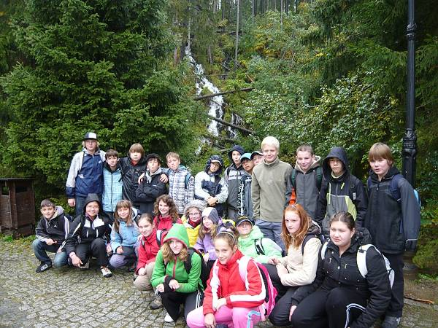

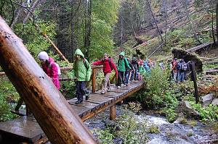
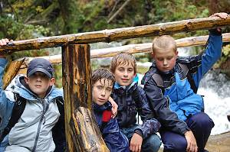
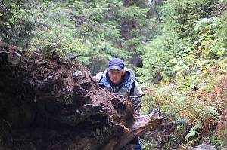

Pracovní list 1 - zde Pracovní list 2 - zde

